微束等离子焊接DML-V01S医疗导丝专用
DML-V01S微束等离子焊接机是上海多木实业有限公司研发的一款多功能金属焊接机，可适用于各种零部件，如 薄壁件、精密件、薄板、医疗产品等。自主研发的双电源直流稳压模块技术，0.1A起弧，持续负载率更高，与市场同类型产品相比，超载没有问题。

应用
1、电子电器元件（热电偶、电机、硅钢片）

2、仪器仪表及医疗器械（金属波纹管、精密仪器元件等）

3.特殊金属的焊接（如钛、镍、钼等特殊金属亦能有效焊接）

4、航空航天（飞机配件、空间站配件、继电器、气体传感器等）

特征
1、微束等离子弧焊可焊接箔材与薄板；电弧能量高，焊接热影响区小，焊接变形小；

2、弧柱刚度大，孔洞效应小，焊接速度快，生产效率高，是普通氩焊的3-6倍；

3.焊缝缺陷少，可焊材料多，焊接质量高；

4、重复性好，电极收缩在喷嘴内，不易污染、烧伤；
5、等离子弧能量密度大，弧柱温度高，穿透能力强；
6、弧柱细长，穿透力强，可直接焊接薄壁工件，减少准备时间，对0.15~1mm厚度的钢材可一次双面焊接，不需开坡口，应力变形小。
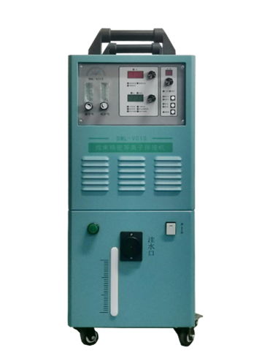 | 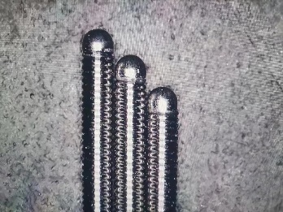 | 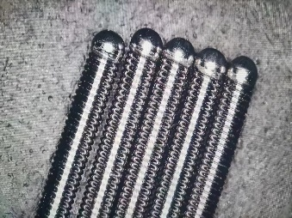
 | 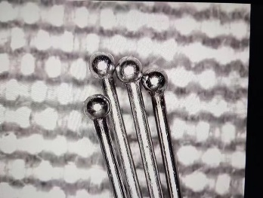 | 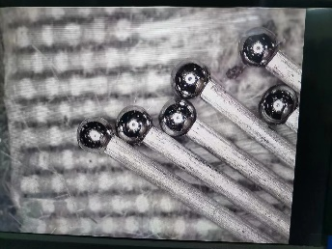
Youtube视频链接：https://www.youtube.com/watch?v=fjBFmLv2FBo

